ОБРАЗЕЦ ОФОРМЛЕНИЯ ТЕЗИСОВ

КОМПЬЮТЕРНАЯ ОБРАБОТКА ИЗОБРАЖЕНИЙ
НАНООСТРОВКОВЫХ СТРУКТУР

Торбек В.Ю.
студент кафедры экспериментальной физики Физико-технического института КФУ
научный руководитель: д. ф.-м. н., профессор Полулях С.Н.
zetsimf@mail.ru

Введение. Размеры, толщина и численность частиц наноостровковых структур являются важными параметрами, определяющими свойства пленки. Во многих работах размер частиц определяется вручную, что приводит к ограниченному объёму анализируемого числа частиц и неполному анализу, и, в итоге, приводит к возможности появления субъективного фактора при подсчёте числа частиц.
Существуют готовые компьютерные программы, которые позволяют подсчитывать число частиц. Такие программы используются в биологии и химии. Недостатком этих программ является невозможность их модифицировать для своих целей.
Цель работы − анализ распределения числа частиц по размеру в наноостровковых структурах с помощью компьютера. Задача: разработать алгоритм и написать программу для анализа островковых наноструктур.
В процессе обработки изображений наноостровковых структур обнаружена неоднородность засветки. Поэтому первая задача состояла в повышение контрастности изображения. Вначале был использован метод “Пороговой бинаризации”. Суть метода заключается в том, что для всего изображения задаётся порог яркости от 0 до 1. Каждый пиксель изображения сравнивается с порогом, после чего пикселю присваивается значение яркости 0 (чёрный цвет) или 1 (белый цвет). Однако в процессе обработки различных изображений получено, что этот метод работает некорректно.
Для преобразования изображения с неоднородной яркостью пикселей в черно-белое изображение в работе использован метод “Адаптивной бинаризации”. Основным преимуществом “Адаптивной бинаризации” является то, что для каждого пикселя изображения рассчитывается локальный порог яркости путём поиска средней яркости его окружения. Площадь этого диапазона задаёт пользователь. Данный метод значительно улучшает обработку изображений с неравномерной яркостью.
Для поиска кластеров был разработан собственный алгоритм, состоящий в поиске черных пикселей. После нахождения чёрного пикселя начинается сканирование вначале вправо, до первого белого пикселя (или края изображения). Затем движемся от стартовой точки влево. При этом на каждом шаге проверяем яркости верхнего и нижнего соседей. Все черные пиксели сохраняются в массиве. После прохождения строки все пиксели окрашиваются в случайный цвет, сгенерированный для каждого кластера индивидуально. Далее выбирается первый элемент из массива сохраненных пикселей и начинаются проходы вправо и влево, как и при первом вхождении в кластер. Программа удаляет кластеры, размер которых меньше заданного в программе как “шум”.
Результаты исследований. Для расчётов распределения кластеров были использованы изображения палладиевой плёнки на кремневой подложке, сделанные растровым электронным микроскопом (рисунок 1).
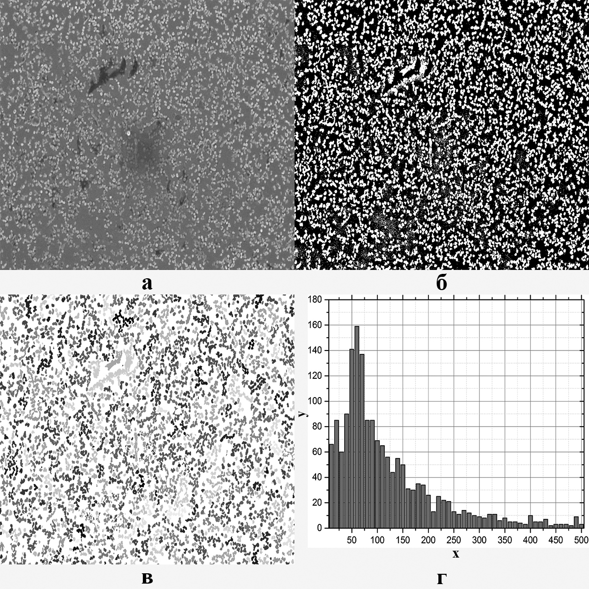
Рис. 1 Этапы обработки изображения островковой структуры палладиевой плёнки:
а – исходное изображение палладиевой плёнки, б – результат адаптивной бинаризации изображения, в – результат поиска кластеров, г – график распределения кластеров (x – количество пикселей в одном кластере, y – количество кластеров).

Полученный график распределения по числу кластеров (рисунок 1г) показывает, что частицы распределены неравномерно, что согласуется с теорией. Всего программа обнаружила 1467 кластеров. По внешнему виду графика можно сказать, что наибольшее количество кластеров, а именно 160 кластеров, имеют средний размер 70 пикселей. Распределение остальных кластеров плавно убывает относительно максимума в обоих направлениях.
Выводы. Разработана компьютерная программа для обработки изображений, сделанных растровым электронным микроскопом. Для повышения контрастности изображения с неравномерной освещённостью использован алгоритм адаптивной бинаризации, который позволяет для каждого пикселя рассчитывать среднюю яркость по его окружению. Также был разработан алгоритм для поиска кластеров.
На первом этапе рассчитывалось распределение по числу кластеров, дальнейшие развитие программы может состоять в том, что числу кластеров будет поставлен в соответствие реальный размер островка. На уже обработанных изображениях чётко заметны группы слившихся кластеров. Для получения более точных результатов планируется разработать алгоритм разделения групп слившихся кластеров, что позволит значительно улучшить общую статистику распределения островков в наноразмерных пленках.
Автор выражает благодарность С.В. Томилину за предоставленные изображения наноостровковых структур.

Тезисы конференции будут опубликованы до начала работы конференции в сборнике. PDF файл сборника будет доступен на официальном сайте КФУ.
Требования
по содержанию и оформлению тезисов в сборник научных трудов конференции

Тезисы предоставляются в электронном варианте: должен быть выполнен и сохранен в текстовом редакторе MS Word (с расширением .doc или .docx) и назван по фамилии первого автора тезисов латинскими символами.
Ответственность за содержание опубликованных материалов, наличие орфографических и стилистических ошибок несут авторы публикаций. При обнаружении несоответствия предъявленным требованиям оргкомитет оставляет за собой право отказать в публикации материалов. Тезисы, подаваемые обучающимися без соавторов – профессорско-преподавательского состава направляются в электронной форме с приложением рецензи за подписью научного руководителя и/или заведующего кафедрой. .

Тезисы должны в сжатом виде содержать разделы:
- введение;
- цель и задачи исследований;
- методика исследований;
- результаты исследований;
- выводы.

На первой странице приводятся: название статьи (прописные буквы) с выравниванием по центру, строкой ниже с выравниванием по центру, фамилия и инициалы авторов, на следующей строке: должность, полное название структурного подразделения КФУ, кафедра (курсивные буквы). ФИО, должность и звание научного руководителя (для студентов, аспирантов), с новой строки адрес электронной почты первого автора. Название статьи, фамилии авторов, организации отделяются друг от друга пустыми строками.

Текст печатается 12 кеглем Times New Roman через 1,0 интервал на листах формата А4 с полями: верхнее, нижнее, левое, правое – 2,0 см. Выравнивание по ширине страницы. Красная строка (отступ абзаца) – 1 см. Объем тезисов: до 2 полных страниц (0,15 объема печатного листа, до 6 000 символов включая пробелы и знаки препинания). Страницы не нумеруются.
Все аббревиатуры, в том числе названия организаций, институтов и предприятий, должны расшифровываться. Размерности величин отделяются от числа неразрывным пробелом «Ctrl – Shift – Пробел». Написание символов производить только через редактор формул (например, Math Type).
В тексте допускается ссылка на первоисточник (по образцу). Например: «… в процессе распространения оптических вихрей в кристалле возникает перераспределение орбитального углового момента. Как показано в работе М. Денниса «Isolated optical vortex knots», сложная картина поляризации сопровождается …» Список использованных источников в конце тезисов не указывается.
В тексте не допускаются отрыв размерностей от показателя, инициалов от фамилии на другую строчку, использование вставки «Символ», ручные переносы, подчеркивание, сноски, рисунки, таблицы. Для физико-математических, технических, естественно-научных и инженерных специальностей допускается вставка формул, одной таблицы или рисунка при необходимости.
-формулы: должны быть набраны с использованием формульного редактора (например, Math Type). Нумеруются только те формулы, на которые имеются ссылки в тексте. Единицы измерения необходимо приводить в системе СИ.
-таблица: должна иметь название и набираться с помощью опции «Таблица» с обязательным разбиением на строки. Ширина таблиц должна быть не более 17 см. При выполнении таблицы не использовать заливку.
-рисунок: необходимо выполнять в формате jpeg или tiff. Позиции и кривые на рисунке нумеруются последовательно. На рисунках допускаются только цифровые и буквенные обозначения. Любые поясняющие надписи вносятся в подписи к рисункам или в текст статьи. Рисунки размещаются с привязкой к тексту.
Таблица или рисунок размещаются после абзаца, где о них впервые упоминается. Сокращение слов в тексте, таблицах и на рисунках не допускается. Повторение одних и тех же данных в тексте, таблице или рисунке не допускается.

